如何使用学校邮箱来收取自己校外邮箱中的邮件
(附图详细说明)
如果你在商业网如新浪网有个免费的邮箱，如何不使用代理通过校园网的邮箱就能收取自己其他邮箱里的邮件呢？学校的web电子邮件系统能够做到。方法如下：
- 进入http://mailsvr.hhu.edu.cn/ ，然后用鼠标点左边树形列表中的“个人设置”
中的“设置pop”
其界面如下：

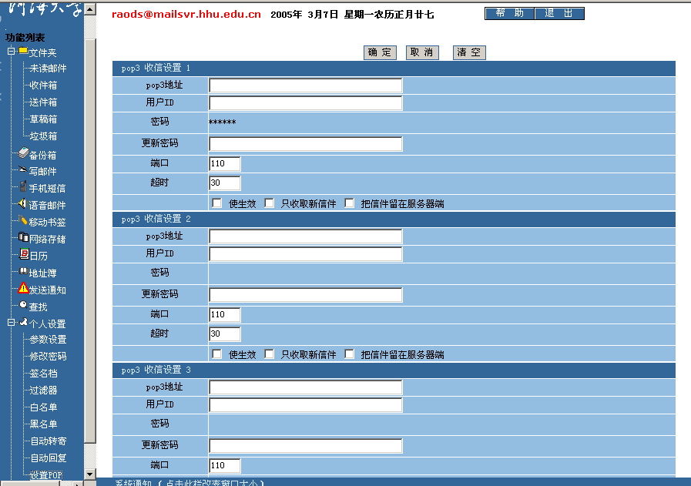

- 在右边可以设置5个校外邮箱地址让你收取其他邮箱里的邮件。具体设置说明如下：
Pop3地址：就是收取邮件的服务器地址。
对于学校来说，pop3和smtp（收信和发信服务器）地址都是
Mailsvr.hhu.edu.cn
这在登录界面上已经有显示。
一般的网站的收信服务器地址是在域名前加pop或者pop3
发信服务器的地址是在域名前加smtp
经常使用outlook或foxmail工具的用户会比较清楚。
如果你每次都用web的形式去收信，邮箱服务器上也会有提示。

这里列出比较常见的pop3地址：
Tom网 pop.tom.com
人民网 pop.peoplemail.com.cn
Sina网 pop3.sina.com.cn
Sina同名信箱 pop3.263.sina.com
Sohu信箱 pop.sohu.com
Yahoo信箱 pop3.yahoo.com
163.com pop.163.com
163.net pop.163.net
中华网 pop.china.com
用户id：
就是你的用户名（不要填完整的邮件地址）
更新密码：
如果你外面邮箱的密码与学校邮箱密码不一致时，需要填写外面邮箱的密码。
剩下的就是三个复选框，使生效当然要选了，其他两个就看你自己了。
完成后，点确定，此时的界面如下：
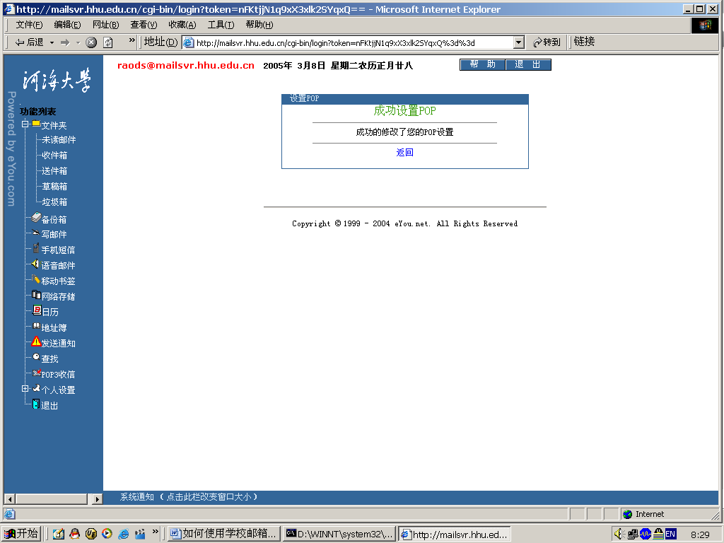

以后要收信时，点左边树形框内里的pop3收信就可以了。

